О ПРОВЕДЕНИИ КОМПЛЕКСА ПРОФИЛАКТИЧЕСКИХ МЕРОПРИЯТИЙ «БЕЗОПАСНЫЕ ЗИМНИЕ КАНИКУЛЫ!»

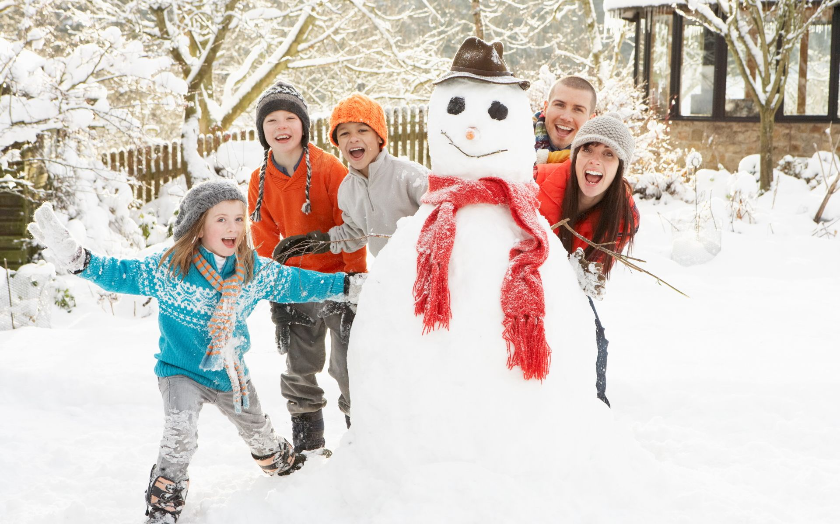В целях стабилизации криминагенной обстановки и усиления профилактического воздействия в отношении несовершеннолетних, склонных к совершению противоправных деяний, а также минимизации причин и условий, способствующих возникновению негативных явлений в подростковой среде, повышения эффективности мероприятий, направленных на профилактику потребления алкогольных, слабоалкогольных напитков и пива несовершеннолетними, преступлений в сфере незаконного оборота наркотических средств, профилактики тяжких и особо тяжких преступлений, с 25 декабря 2020 года по 10 января 2021 года на территории Белыничского района будет проводиться комплекс профилактических мероприятий «Безопасные зимние каникулы».

Каждый подросток обязан знать несколько простых правил безопасности во время отдыха. Иначе каникулы могут обратиться неприятными последствиями. Так что небольшой список правил – это отнюдь не пустые слова. И каждый должен быть с ним хорошо знаком.
Зимние каникулы – чудесное время, которое отличается огромным количеством увлекательных занятий и в тоже время множеством дополнительных рисков. Что же обеспечивает безопасность на каникулах?
Рассмотрим несколько основных правил поведения, которые гарантируют безопасность на каникулах:
- Необходимо соблюдать правила дорожного движения, быть осторожным и внимательным на проезжей части дороги.
- Не стоит без ведома родственников уходить в лес, на водоемы, а также уезжать в другой город.
- Категорически не рекомендуется играть вблизи проезжей части, а также ходить на пустыри, заброшенные здания, свалки и в темные места.
- Нужно соблюдать все правила пожарной безопасности.
- Вести себя на водоемах нужно максимально осторожно.
- Нельзя гладить и тем более дразнить бездомных животных.
- Не рекомендуется разговаривать с незнакомыми людьми и обращать внимание на знаки внимания или какие-либо приказы посторонних.
- Следует быть осторожным во время гололеда: не спешить при ходьбе, не бегать, не обгонять прохожих.
- Требуется соблюдать правила безопасности возле водоемов, не ходить по льду.
- Необходимо соблюдать правила пожарной безопасности, быть особо острожными с петардами, фейерверками, бенгальскими огнями.
- Во время катания на коньках необходимо соблюдать дистанцию с другими катающимися, стараться обходить людей, которые плохо катаются, а также тех, кто выполняет различные трюки, во избежание столкновения. При падении на катке руки нужно держать близко к телу, а также как можно быстрей стараться подняться на ноги.
- Не рекомендуется ходить вблизи домов во избежание падения снега и сосулек с крыш.
Безопасность на каникулах – это чрезвычайно важный аспект отдыха. Именно поэтому дети в обязательном порядке должны быть знакомы с основными правилами поведения. Ведь, как говорится в народе, — предупрежден значит вооружен.

Специалист Потапенко С.Л.
инспекции по делам несовершеннолетних
Белыничского РОВД

